«ГКУ Общеобразовательная средняя школа №17 с дошкольным мини-центром»

Открытый урок в 1 «В» классе на тему:
«Звук [ч`]. Буква Чч.»
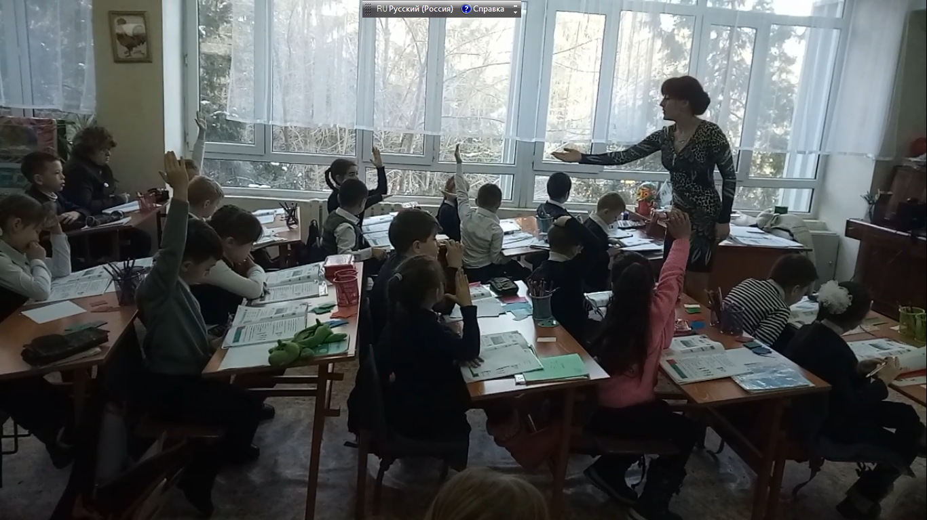
Подготовила и провела учитель начальных классов: Фотияди Н.Ф.

«Талгар 2017»
КСП по обучению грамоте в 1 классе
3 четверть 35 урок
Сквозная тема: |  |  |  |  | Традиции и фольклор
Школа:
Дата: «____»____________20___г. |  |  |  |  | ФИО учителя:
Класс: 1 «____» класс. |  |  |  |  | Количество присутствующих:  отсутствующих:
Тема урока: |  |  |  |  | Звук [ч']. Буква Ч ч
Цели обучения, которые достигаются на данном уроке (ссылка на учебную программу):
1.1.5.1 Использовать речевой этикет в разных ситуациях общения.
- Выделять звуки в словах и различать их признаки (гласные ударные/безударные; согласные твердые/мягкие, глухие/звонкие).
- Понимать, что слова состоят из слогов, определять количество и порядок слогов в слове
- Использовать основные виды чтения (плавное слоговое чтение с переходом на чтение целыми словами, осознанное чтение).
1.2.9.1 Распознавать образ буквы и сопоставлять его со звуком.
1.3.8.1 Писать элементы букв, прописные (заглавные) и строчные буквы и их соединения; писать разборчиво в соответствии с нормами каллиграфии; обозначать звуки сильных позиций буквами на письме.
Писать заглавную букву в именах собственных, в начале предложения (с помощью учителя).
Развитие  навыков: |  | 1.5 Участие в различных ситуациях общения с соблюдением речевых норм.  1.9 Ориентирование в звуковой форме слова  2.1 Использование видов чтения.  2.9 Ориентирование в графической форме слов.  - Соблюдение каллиграфических и графических норм.  Соблюдение орфографических норм.
Критерии успеха |  |  | Все учащиеся смогут:  Познакомиться со звуком [ч'] и буквами Ч, ч, получить представление о том, что звук всегда мягкий.  Находить букву на ленте букв.  Читать слоги и слова с новыми буквами.  Развивать мышление, внимание, мелкую моторику рук.  Большинство учащихся смогут:  Научиться составлять звуко-буквенные модели слов с изучаемым звуком. Определять место буквы в слове. Писать строчную ч.  Находить по картинке слова, в которых есть новый звук. Исправлять ошибки. Освоить правила игры.  Некоторые учащиеся смогут:  Рассказать о разных видах часов. Объяснить правила игры.
Привитие  ценностей |  |  | Ценности, основанные на национальной идее «Мәңгілік ел»: казахстанский патриотизм и гражданская ответственность; уважение; сотрудничество; труд и творчество; открытость; образование в течение всей жизни.
Межпредметные  связи |  |  | - Взаимосвязь с предметами: познание  - казахский язык  - английский язык  - изобразительное искусство  - физическая культура
Навыки  использования  ИКТ |  |  | На данном уроке учащиеся не используют ИКТ. Возможный уровень: создание и использование флеш-презентацию, которую можно загрузить на планшет или мобильный телефон через QR-код.
Предварительные  знания |  |  | Речь устная и письменная, предложение, знаки препинания в предложении, схема предложения, слово, слоги, ударение, схема слов, звуки речи, гласные и согласные звуки, ударные и безударные шасные, согласные звонкие и глухие, твердые и мягкие, звуковые схемы, гласные буквы и гласные звуки, буквы: а, у, и, о, ы, м, т, н, л, с, р, ш, сочетание -ши-, к, п, б, б-п, г, г-к, д, д-т, з, з-с, ж, сочетание - жи -, е, е, в, й, ь - показатель мягкости, э, я, ю, х , ц.
Ход урока
Этапы урока | Запланированная деятельность на уроке |  |  |  |  |  | Ресурсы
Начало урока | Создание положительного эмоционального настроя.  – работать дружно и активно;  – уметь слушать друг друга;  – уважать друг друга;  – внимательно относиться друг к другу;  – выслушивать ответы другой группы;  – работать успешно.  Девизом нашего урока являются слова «Мы – самые дружные ребята!». Прочитаем девиз хором. Какое слово здесь самое главное?  А теперь я раздам карточки с заданиями.  1 группа-  Актуализация жизненного опыта. Целеполагание.  – Сегодня мы познакомимся с новым звуком и буквой, откроем секреты этой буквы. Работаем активно, зарабатываем жетоны для формативного оценивания.  Назовите предметы, изображенные на картинках. (Чашка, чайник, часы.)  – Найдите общее в этих словах. (В каждом из данных слов есть звук [ч'], все слова состоят из двух слогов.)  – Сформулируйте тему урока. (Тема сегодняшнего урока «Звук [ч'] и буква, которая его обозначает.)  – Давайте вместе сформулируем цель нашего урока. Я буду начинать предложения, а вы, отталкиваясь от темы урока, попытаетесь продолжить мою мысль.  Познакомиться со … (звуком [ч'] и буквой, которая его обозначает.)  Учиться отличать … (звук [ч'] и букву, которая его обозначает от других звуков и букв.)  Учиться читать … (слоги, слова с новой буквой.)  – Назовите лишнее слово. (Часы.)  – Объясните свой выбор. (Чашка и чайник – посуда, а часы – прибор для отсчета времени; чашка и чайник – в форме единственного числа, а часы в форме множественного числа.)  Какой одинаковый звук в словах скороговорки? Произнесем его.  Охарактеризуйте его. (Согласный, глухой, шипящий, мягкий). |  |  |  |  |  | На слайде изображение мяча и ручки
Критерии успеха | Учащиеся участвуют в целеполагании урока. Отвечают на вопросы учителя.
Середина урока | Работа над новой темой.  1) Знакомство с новым звуком.  – Произнесите первый звук в слове чашка. (Звук [ч'])  – Произнесите звук [ч'] еще раз.  – Определите, как проходит воздух через горлышко? (При произнесении звука [ч'] воздух встречает препятствие. Значит, он согласный.)  – Что слышится: голос или шум? (При произнесении звука [ч'] слышится только шум, значит он глухой.)  – Как звук произносится: твердо или мягко? (Звук [ч'] произносится мягко. Значит, он мягкий.)  – Дайте короткую характеристику звука [ч']. (Звук [ч'] согласный, глухой и мягкий.)  – Встаньте те, у кого в имени или фамилии есть звук [ч']. (Торопчин Максим.)  – В твоей фамилии звук [ч'] произносится мягко или твердо? (Мягко.)  – Смогли придумать слова с твердым звуком [ч']? (Нет.)  – Какой вывод можно сделать? (Звук [ч'] всегда мягкий.)  – Дайте полную характеристику звука [ч']. (Звук [ч'] согласный, глухой, всегда мягкий.)  2) Знакомство с новой буквой.  – Покажите в алфавите букву, которая обозначает звук [ч'].  – Как она называется? (Это буква «Че».)  – Хором произнесем название буквы и запомним.  - Знакомство с буквами Ч, ч  - Работа по учебнику.  (К, И) 1. Нахождение на картинке слов, в названии которых встречается новый звук. Чтение слогов открытого и закрытого типа.  Звуко-буквенный анализ слов «чашка», «врач».  Артикуляционная разминка  Чтобы укрепить мышцы нашего артикуляционного аппарата я предлагаю сделать разминку.  Ч-часы идут без ног.  Вправо влево язычок.  Проговаривание детьми.  (К, И) 2. Чтение слов с новой буквой, нахождение места в слова.  (И) Чтение и запоминание правила.  (Д, И) Работа в прописи.  - Взгляните на печатные и письменные буквы Чч они отличаются. на что похожа буква.  Да, вы правильно решили:  Ч мы пишем как четыре,  Только с цифрами друзья,  Буквы путать нам нельзя.  Взгляните на строчную букву ч. Сколько элементов в этой букве?  Какие элементы? В каких еще буквах есть похожие элементы?  Начинаем писать чуть ниже верхней линии рабочей строки, ведём руку вверх до рабочей строки, веду руку вниз, закругляю, пишу наклонную линию с закруглением внизу  - Определение элементов строчной буквы ч.  - Прописывание в воздухе под счет.(1 и 2 и 3 и 4 и 1)  - Прописывание строчной буквы ч. Правила посадки и положения тетради.  Динамическая пауза  Тик-так, тик-так,  В доме кто умеет так?  Это маятник в часах,  Отбивает каждый такт (Наклоны влево-вправо.)  А в часах сидит кукушка,  У неё своя избушка. (Дети садятся в глубокий присед.)  Прокукует птичка время,  Снова спрячется за дверью, (Приседания.)  Стрелки движутся по кругу.  Не касаются друг друга. (Вращение туловищем вправо.)  Повернёмся мы с тобой  Против стрелки часовой. (Вращение туловищем влево.)  А часы идут, идут, (Ходьба на месте.)  Иногда вдруг отстают. (Замедление темпа ходьбы.)  А бывает, что спешат,  Словно убежать хотят! (Бег на месте.)  Если их не заведут,  То они совсем встают. (Дети останавливаются.)  Работа по учебнику.  (П, И) 3. Чтение чистоговорок.  (И) 4.0тгадать загадку, составить схему слова «часы». Используются фишки.  Трехъязычие: сагат, часы, clock.  Работа в прописи  Прописывают слово час.  Спрашивает о видах часов. А знаете ли вы что существуют цветочные часы.  Просмотр видеоролика  Первые цветочные часы были известны еще в Древней Греции и в Древнем Риме. Растения - цветы высаживались на клумбах и использовались в качестве своеобразных часов. Многие цветы раскрываются и закрываются в одно и тоже время дня. Эта особенность помогает им защищать пыльцу от дождя и холода, а также открываться именно тогда, когда различные существа прилетают к цветкам. Современному миру так понравилась эта идея цветочных часов и во многих городах появились такие часы-цветы.  - вам понравились цветочные часы?  Можно ли назвать их чудом?  Я с вами полностью согласна работа цветочных часов это настоящие чудеса.  (Д, И) Работа в прописи.  Прописывают слово чудеса  Фонетический разбор слов «часы», «одуванчик».  Списывание предложения с письменного текста. Одуванчик - цветочные часы.  Списывание с печатного текста. Наши часики стучат. |  |  |  |  |  | Фишки  Учебник  Пропись  Учебник  Пропись  Учебник
Критерии успеха | Учащиеся ознакомились со звуком [ч'] и буквами Ч, ч, получили представление о том, что звук всегда мягкий.  Могут находить букву на ленте букв, читать слоги и слова с новыми буквами. Учащиеся умеют составлять звуко-буквенные модели слов с изучаемым звуком, определять место буквы в слове, писать строчную ч.  Могут находить по картинке слова, в которых есть новый звук, умеют исправлять ошибки. Могут рассказать о разных видах часов.
Конец урока | Итог урока. Рефлексия.  Прием из технологии развития критического мышления Стратегия «Найди верные утверждения».  Учитель читает утверждения , дети если согласны ставят +, в противном случае - .  1. Буква Че обозначает звук [ч’] +  2. Звук ч всегда твердый -  3. Звук ч согласный глухой мягкий звук +  4. Буква ч может стоять в начале , середине и конце слова +  5. ча ча ча пиши с буквой я –  6. чу чу чу пиши с буквой у +  Взаимопроверка  Оценивание.  Коментирование оценки. Подсчет жетонов.  Рефлексия.  Если урок был понятен и интересен выберите одуванчик цветок, которого превратился в шар. Если вам было что то непонятно выберите одуванчик желтого цвета. Если урок был неитнересен и непонятен возьмите одуванчик который не раскрылся совсем.  Давайте сейчас покажем наши успехи сделав цветочные часы на доске.
Критерии успеха | Отвечают на вопросы, рефлексируют урок, используя стратегию « Вопросительные слова».
Дифференциация  Каким образом Вы планируете оказать больше поддержки? Какие задачи Вы планируете поставить перед более способными учащимися? |  |  |  | Оценивание  Как Вы планируете проверить уровень усвоения материала учащимися?  Используйте данный раздел для записи методов, которые Вы будете использовать для оценивания того, чему учащиеся научились во время урока. |  | Здоровье и соблюдение техники безопасности  Здоровьесберегающие технологии.  Используемые физминутки и активные виды деятельности.
Деление на 3 группы на этапе рефлексии. Деление на пары для взаимооценивания. |  |  |  | Качество ответов при подведении итогов. Качество выполненных заданий в «Прописи».  Результаты самооценочной деятельности учащихся. |  | Двигательная Физминутка.  В Чайной Чайка с Черепашкой чаевали чаем с чашки. Чайничек - для Черепашки, черный чай -для Чайки в чашке! Приседайте столько раз, сколько звуков в слове час. (3) Подпрыгните столько раз, сколькими буквами записано слово «чайка». (Открыть запись слова на слайде.)  Наклонитесь столько раз, сколько букв в слове «чай». (Слово записано на слайде.)  Потянитесь столько раз, сколько звуков в слове «чашка».

